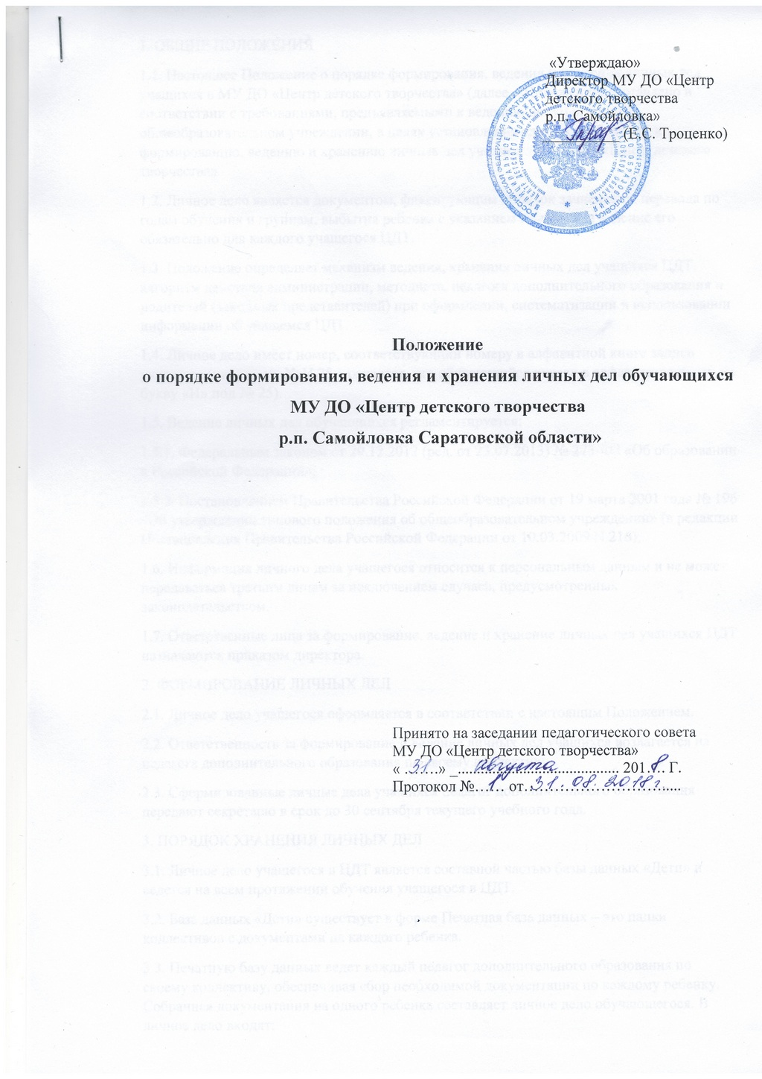

1. ОБЩИЕ ПОЛОЖЕНИЯ
1.1. Настоящее Положение о порядке формирования, ведения и хранения личных дел учащихся в МУ ДО «Центр детского творчества» (далее – Положение) составлено в соответствии с требованиями, предъявляемыми к ведению документации в общеобразовательном учреждении, в целях установления единых требований к формированию, ведению и хранению личных дел учащихся в МУ ДО «Центр детского творчества»
1.2. Личное дело является документом, фиксирующим порядок зачисления, перевода по годам обучения и группам, выбытия ребенка с указанием причины, и ведение его обязательно для каждого учащегося ЦДТ.
1.3. Положение определяет механизм ведения, хранения личных дел учащихся ЦДТ, алгоритм действия администрации, методиста, педагога дополнительного образования и родителей (законных представителей) при оформлении, систематизации и использовании информации об учащемся ЦДТ.
1.4. Личное дело имеет номер, соответствующий номеру в алфавитной книге записи учащихся (например, № И 25 – означает, что обучающийся внесен в алфавитную книгу на букву «И» под № 25).
1.5. Ведение личных дел обучающихся регламентируется:
1.5.1. Федеральным законом от 29.12.2012 (ред. от 23.07.2013) № 273-ФЗ «Об образовании в Российской Федерации»;
1.5.2. Постановлением Правительства Российской Федерации от 19 марта 2001 года № 196 «Об утверждении типового положения об общеобразовательном учреждении» (в редакции Постановления Правительства Российской Федерации от 10.03.2009 N 216);
1.6. Информация личного дела учащегося относится к персональным данным и не может передаваться третьим лицам за исключением случаев, предусмотренных законодательством.
1.7. Ответственные лица за формирование, ведение и хранение личных дел учащихся ЦДТ назначаются приказом директора.
2. ФОРМИРОВАНИЕ ЛИЧНЫХ ДЕЛ
2.1. Личное дело учащегося оформляется в соответствии с настоящим Положением.
2.2. Ответственность за формирование и ведение личных дел учащихся возлагается на педагога дополнительного образования по своему коллективу.
2.3. Сформированные личные дела учащихся педагог дополнительного образования передают секретарю в срок до 30 сентября текущего учебного года.
3. ПОРЯДОК ХРАНЕНИЯ ЛИЧНЫХ ДЕЛ
3.1. Личное дело учащегося в ЦДТ является составной частью базы данных «Дети» и ведется на всем протяжении обучения учащегося в ЦДТ.
3.2. База данных «Дети» существует в форме Печатная база данных – это папки коллективов с документами на каждого ребенка.
3.3. Печатную базу данных ведет каждый педагог дополнительного образования по своему коллективу, обеспечивая сбор необходимой документации по каждому ребенку. Собранная документация на одного ребенка составляет личное дело обучающегося. В личное дело входят:
− личное заявление родителей (законных представителей) о приеме, согласие законного представителя на обработку персональных данных;
− договор с родителями (законными представителями) о сотрудничестве;
− копия свидетельство о рождении (паспорта) ребенка.
3.4. Личные дела учащихся хранятся в папке коллектива в кабинете директора. На каждую группу (или группы одного педагога одного направления) – одна папка с вложенными файлами на каждого обучающегося с документами. Количество файлов на каждого обучающегося должно совпадать со списочным составом группы в журнале учета работы объединения.
В папке на каждого ребенка хранятся следующие документы:
− заявление от родителей, договор, медицинская справка (при необходимости);
− при выбытии ребенка из объединения документы передаются в архивные папки;
− при приеме в объединение нового ребенка его документы вкладываются в папку учебной группы.
3.5. В заявлениях от родителей (законных представителей) регистрируется дата зачисления ребенка в объединение.
Ответственность за полноту и достоверность информации об учащемся в личном деле несет педагог. Ответственность за наполняемость папок по направлениям несет директор.
3.6. Личные дела одного коллектива находятся вместе в одной папке и должны быть разложены в алфавитном порядке.
3.7. Список учащихся учебной группы меняется ежегодно.
3.8. Контроль за ведением личных дел учащихся осуществляет методист.
3.9. Для контроля за соответствием информации в журналах учета работы и базе данных проводятся сверки данных.
3.10. Сверка данных проводится по двум направлениям:
− соответствие количества – ежемесячно;
− соответствие списочного состава – в конце каждого полугодия.
3.11. Контроль за состоянием личных дел осуществляется педагогом дополнительного образования, методистом и директором ЦДТ.
4. ПОРЯДОК ХРАНЕНИЯ ЛИЧНЫХ ДЕЛ ПРИ ВЫБЫТИИ ИЗ ЦДТ
4.1. Отчисление воспитанников может производиться:
− по заявлению родителей (законных представителей) в связи с изменением места жительства, заболеваний учащегося, препятствующим дальнейшему обучению (медицинское заключение - справка);
− в случае грубого нарушения учащимися Устава ЦДТ;
− по окончании полного курса образовательной программы издается приказ о выпуске учащихся;
4.2. Личные дела учащихся, окончивших ЦДТ или выбывших по иным причинам педагог дополнительного образования передает в архив. Личное дело учащегося хранится в архиве ЦДТ 3 года.

